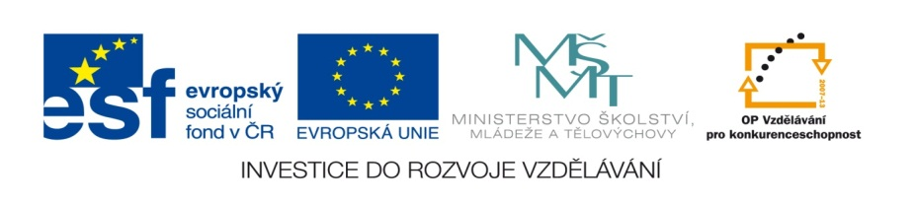

ZÁKLADNÍ ŠKOLA SLOVAN, KROMĚŘÍŽ, PŘÍSPĚVKOVÁ ORGANIZACE
ZEYEROVA 3354, 767 01 KROMĚŘÍŽ

projekt v rámci vzdělávacího programu
VZDĚLÁNÍ PRO KONKURENCESCHOPNOST

ŠABLONA ČÍSLO: III/2
NÁZEV: INOVACE A ZKVALITNĚNÍ VÝUKY PROSTŘEDNICTVÍM ICT

PŘEDMĚT: Prvouka
ROČNÍK: První
TÉMA: Naše škola - Rozvrh
AUTOR: Mgr. Jitka Bečicová
DATUM VYTVOŘENÍ: 31.3.2012

VY_32_INOVACE_18_JB

ANOTACE

Pracovní listy byly vytvořeny jako doplněk k učivu prvního ročníku Zima. Slouží k zopakování osvojených pojmů. Jsou vhodné k vytištění.

Pilotáž:
Pracovní listy žáci vypracovali a při práci si zopakovali pojmy týkající se zimy.

Vybarvi obrázky, které patří k zimě.




ZDROJE
Kliparty a ilustrace z www.office.microsoft.com

